日照市人力资源和社会保障局 | 文件
日照市财政局 | 文件
日照市医疗保障局 | 文件
国家税务总局日照市税务局 | 文件

日人社发〔2023〕1号

关于转发《山东省人力资源和社会保障厅等5部门关于进一步统一失业保险有关政策
的通知》的通知

各区县人力资源和社会保障局、财政局、医疗保障局、税务局，各功能区党群工作部、财政局、社会事业（发展）局、税务局：
现将《山东省人力资源和社会保障厅等5部门关于进一步统一失业保险有关政策的通知》（鲁人社发〔2022〕25号）转发给你们，结合我市实际提出以下意见，请一并贯彻落实。
自2023年1月1日起，失业人员在我市领取失业保险金期间，按照我市的相关规定参加职工基本医疗保险（含生育保险），以0.3%的缴费比例缴纳生育保险费，所需资金从失业保险基金中列支。失业人员（含男性失业人员未就业配偶）在领取失业保险金期间生育、未享受其他生育医疗保障待遇的，按照省、市文件的相关规定，享受产前检查费和生育医疗费待遇，所需资金从医疗保险基金中列支。

日照市人力资源和社会保障局 日照市财政局

日照市医疗保障局 国家税务总局日照市税务局
2023年1月17日

（此件公开发布）
（联系单位：市人力资源和社会保障局养老保险科）
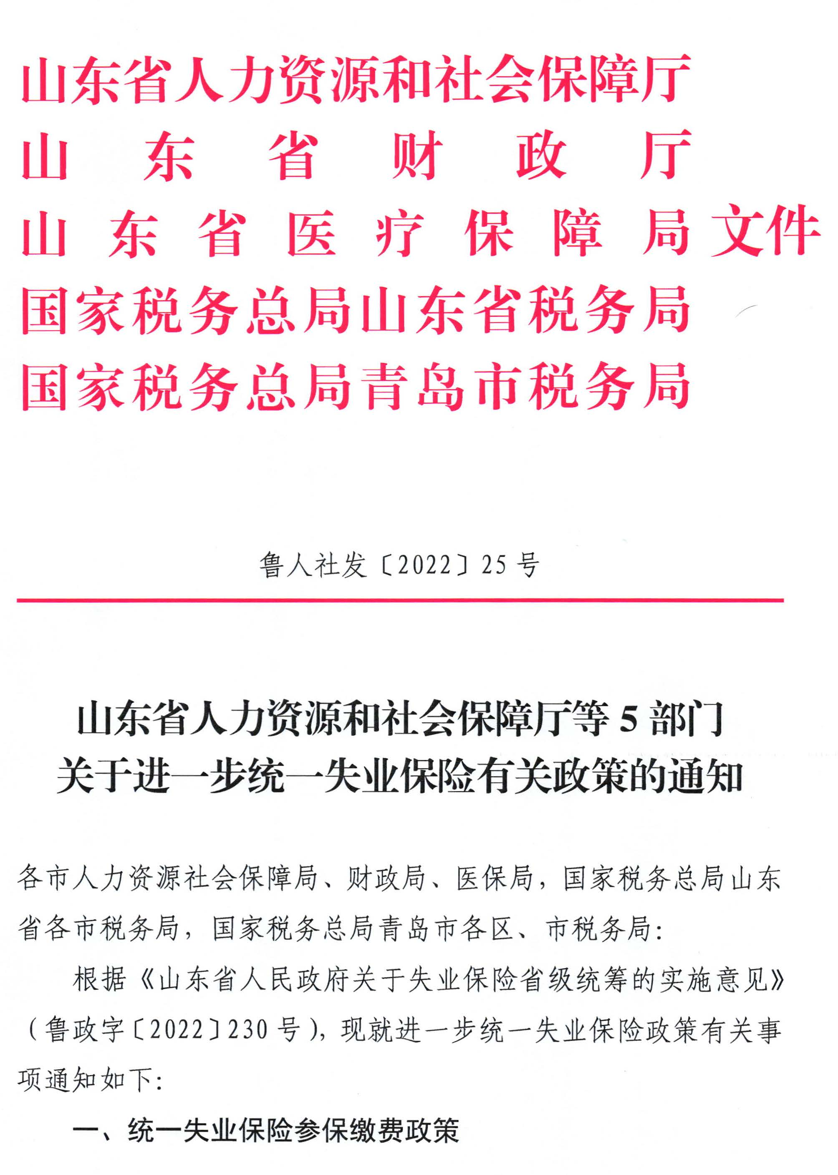
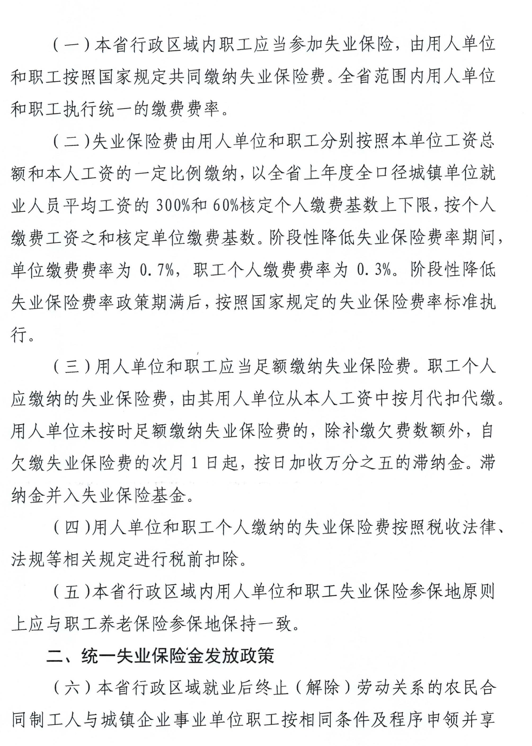
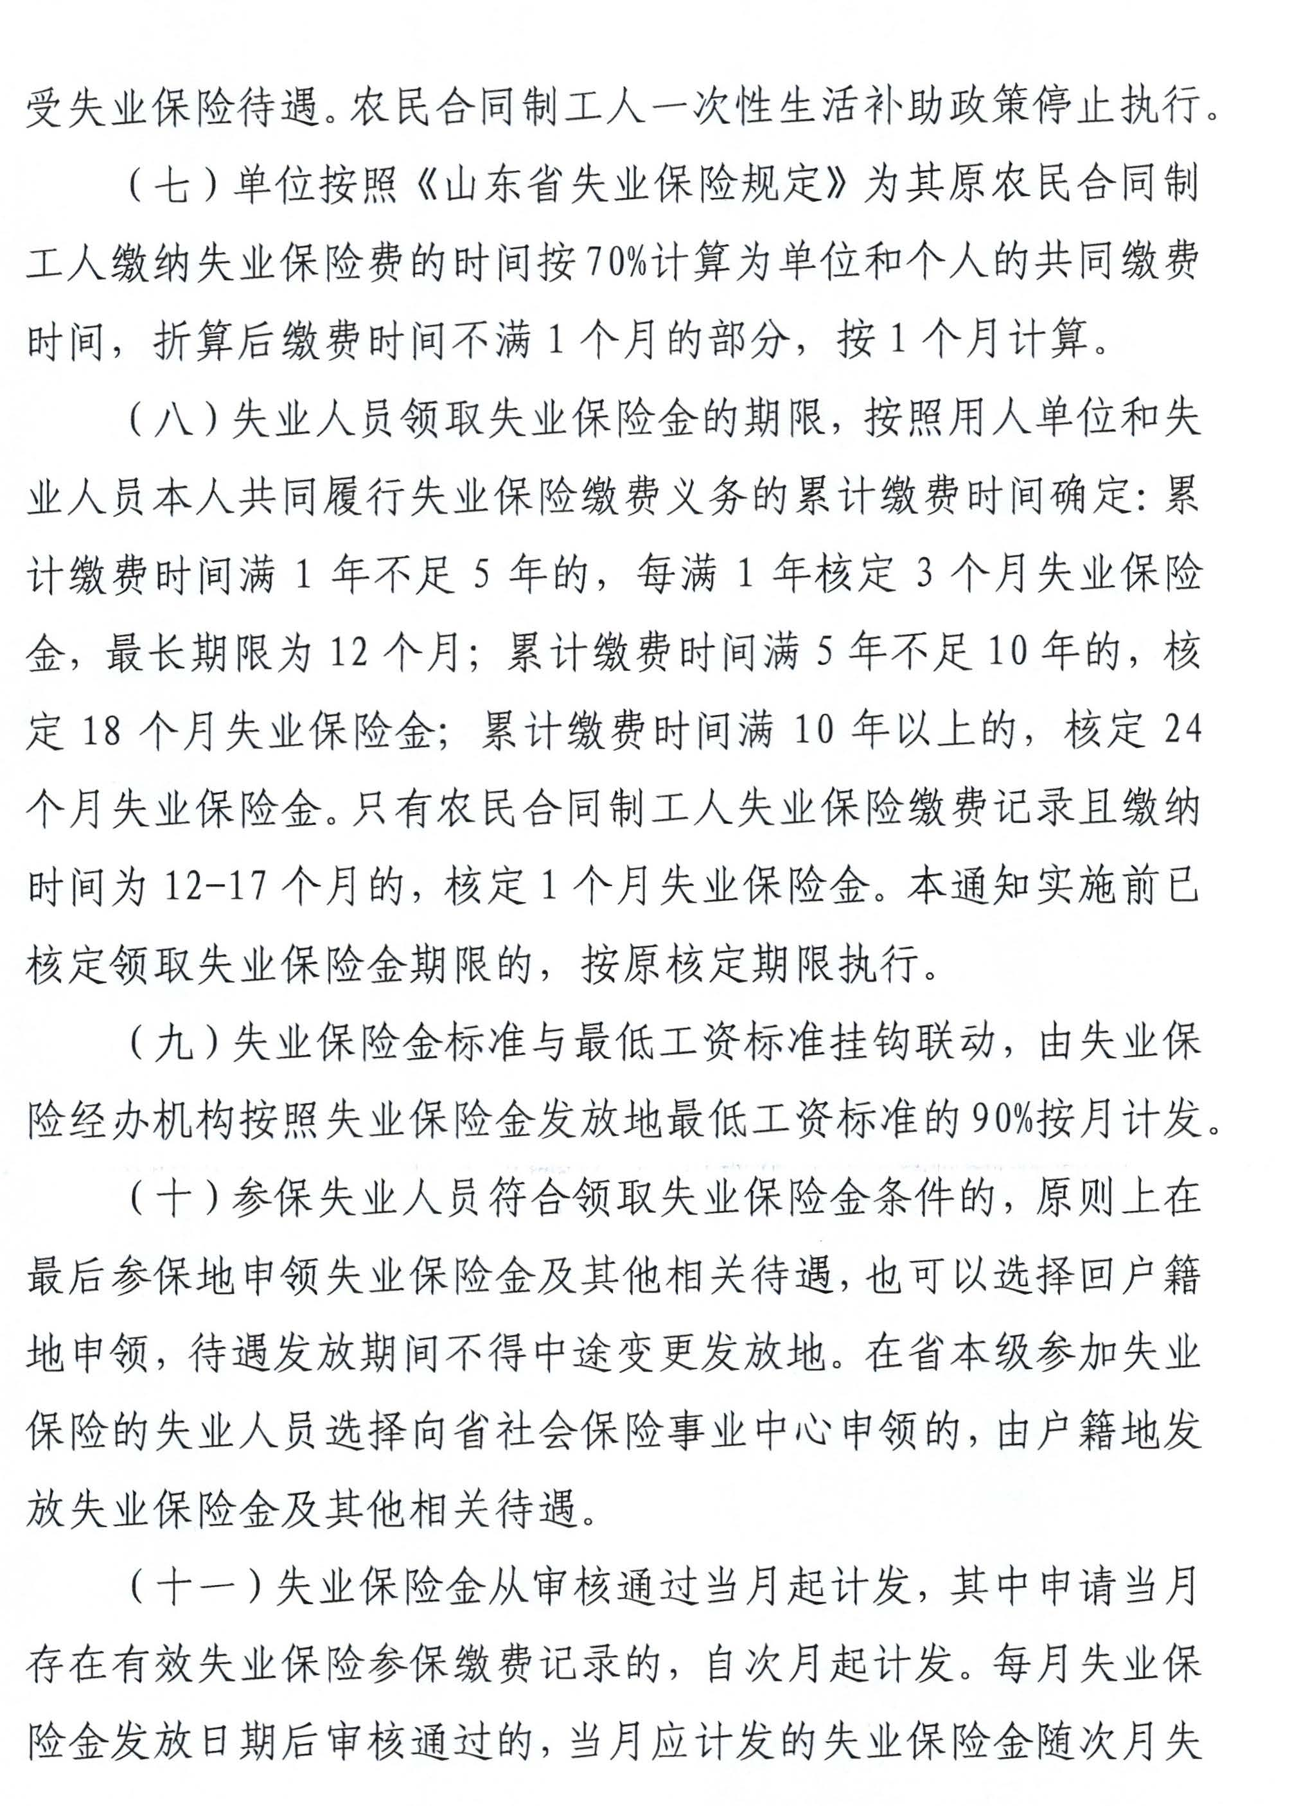
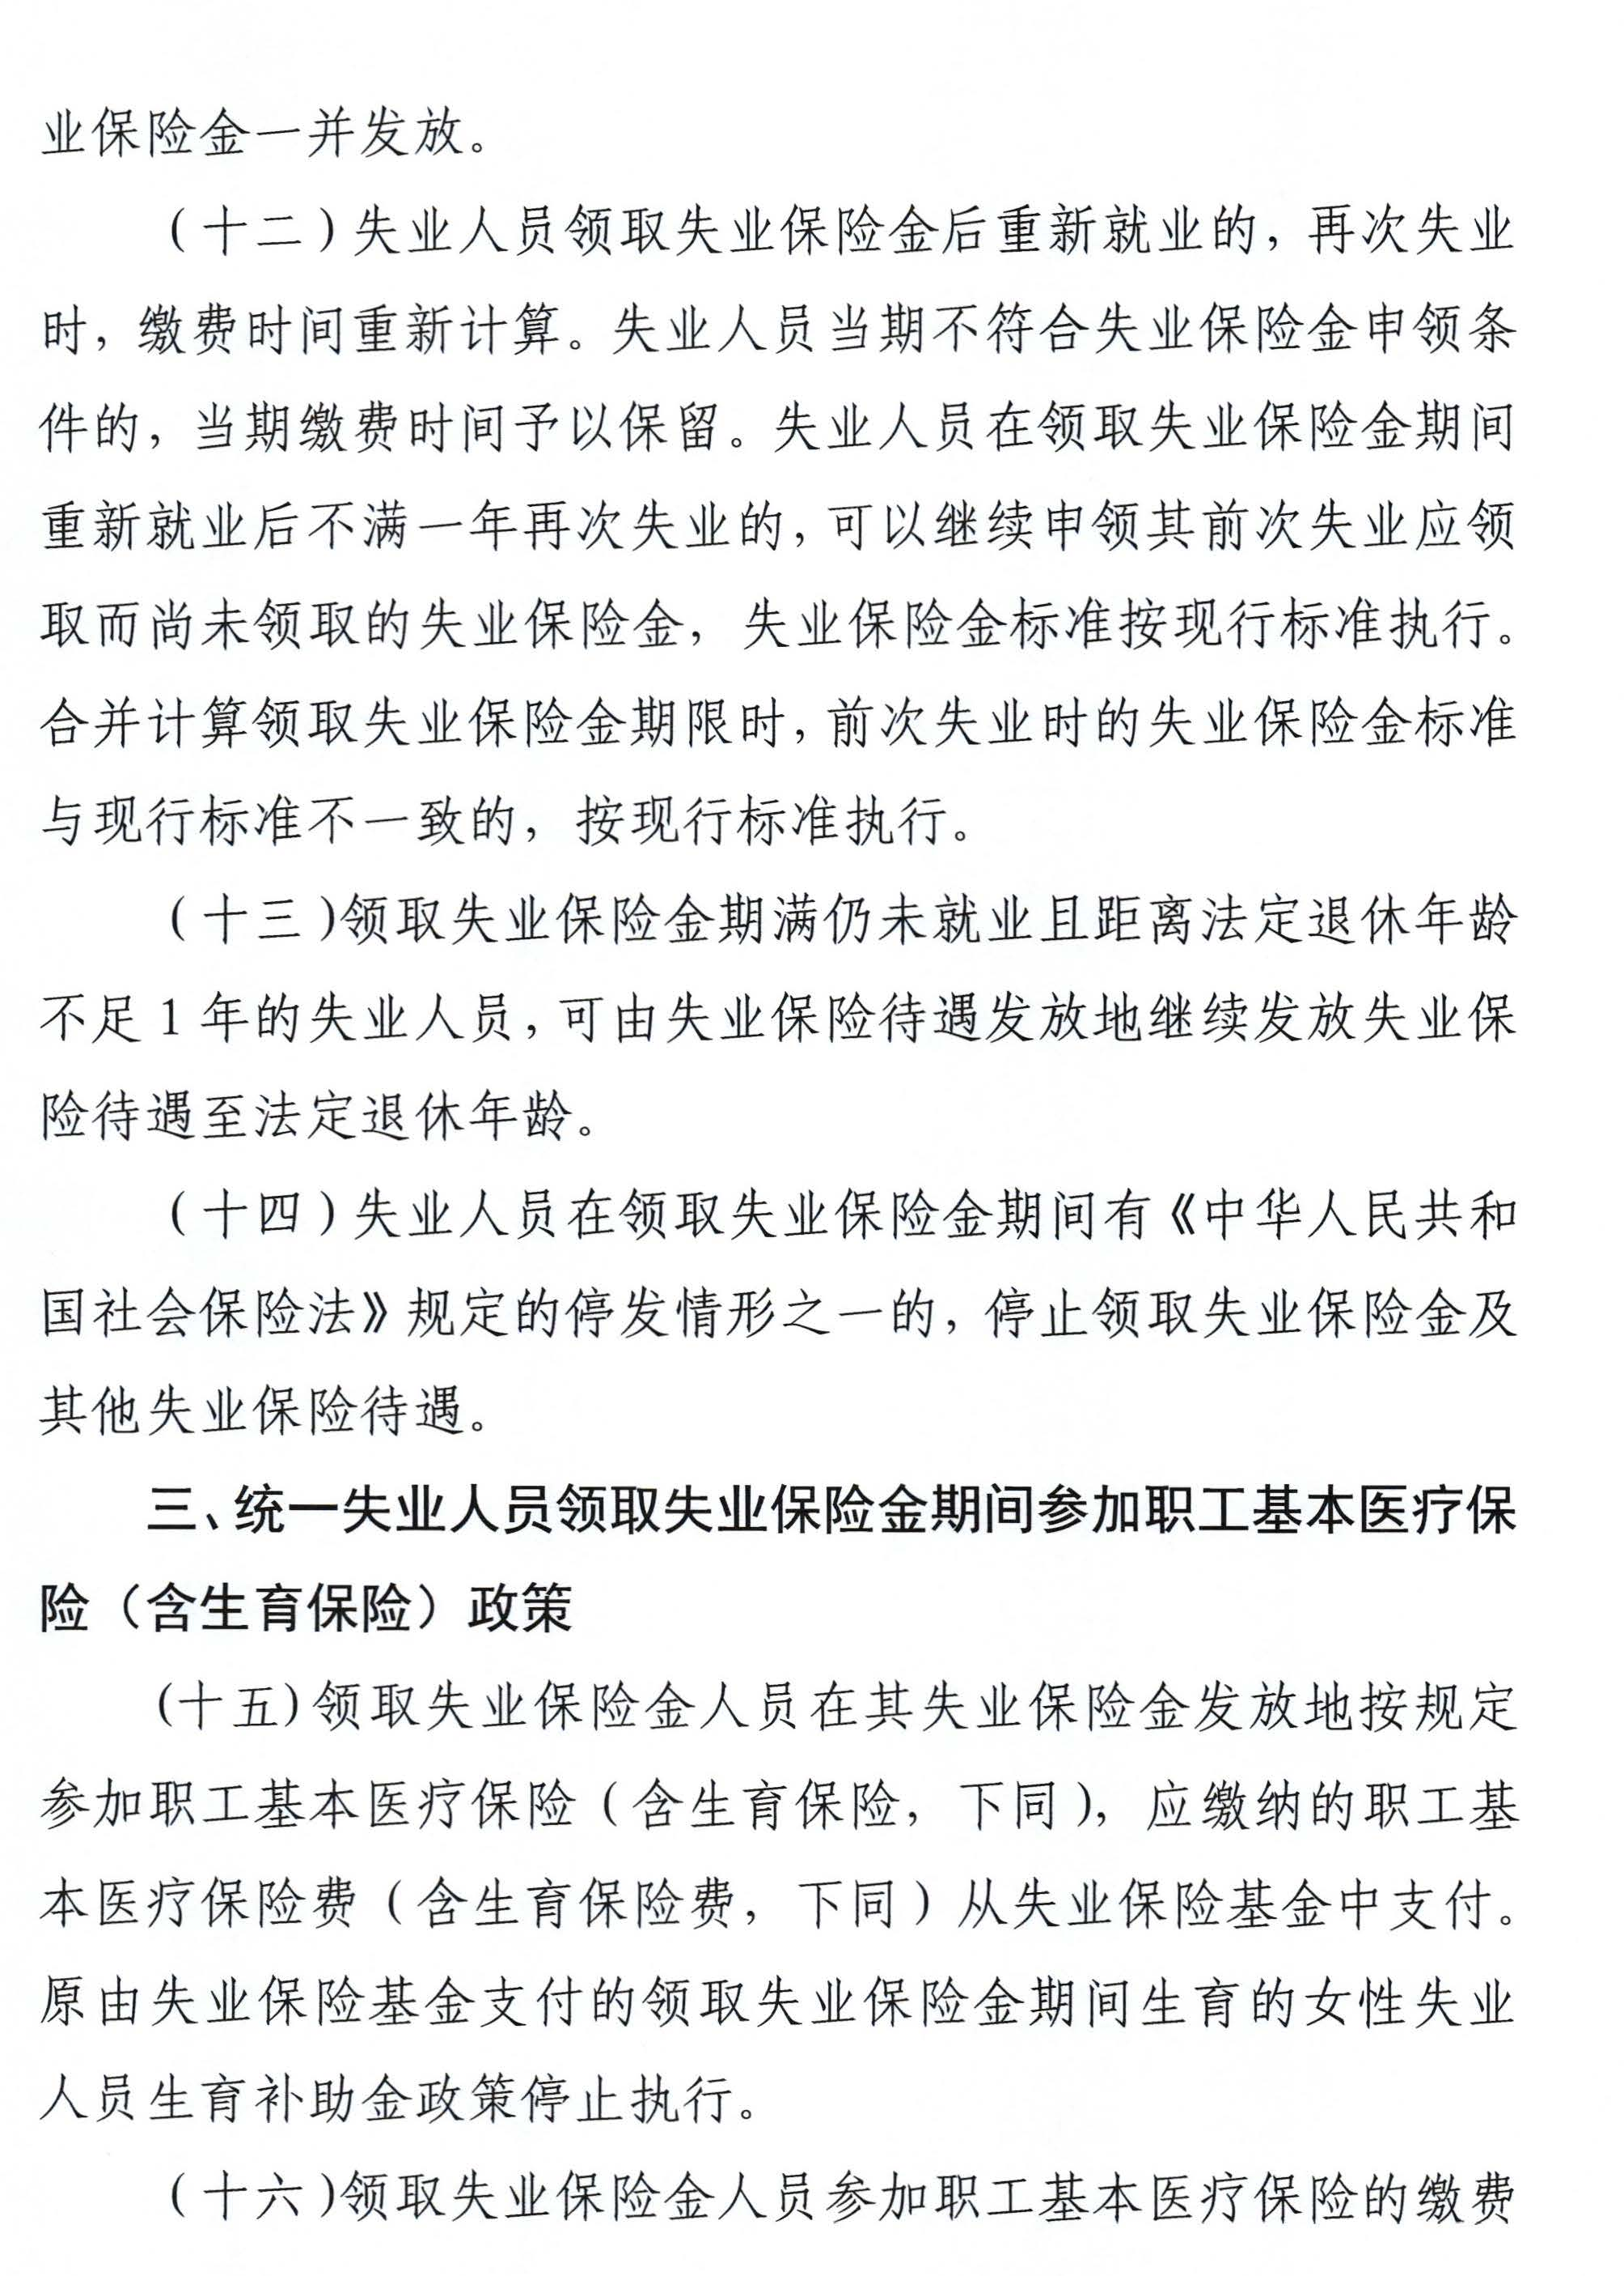
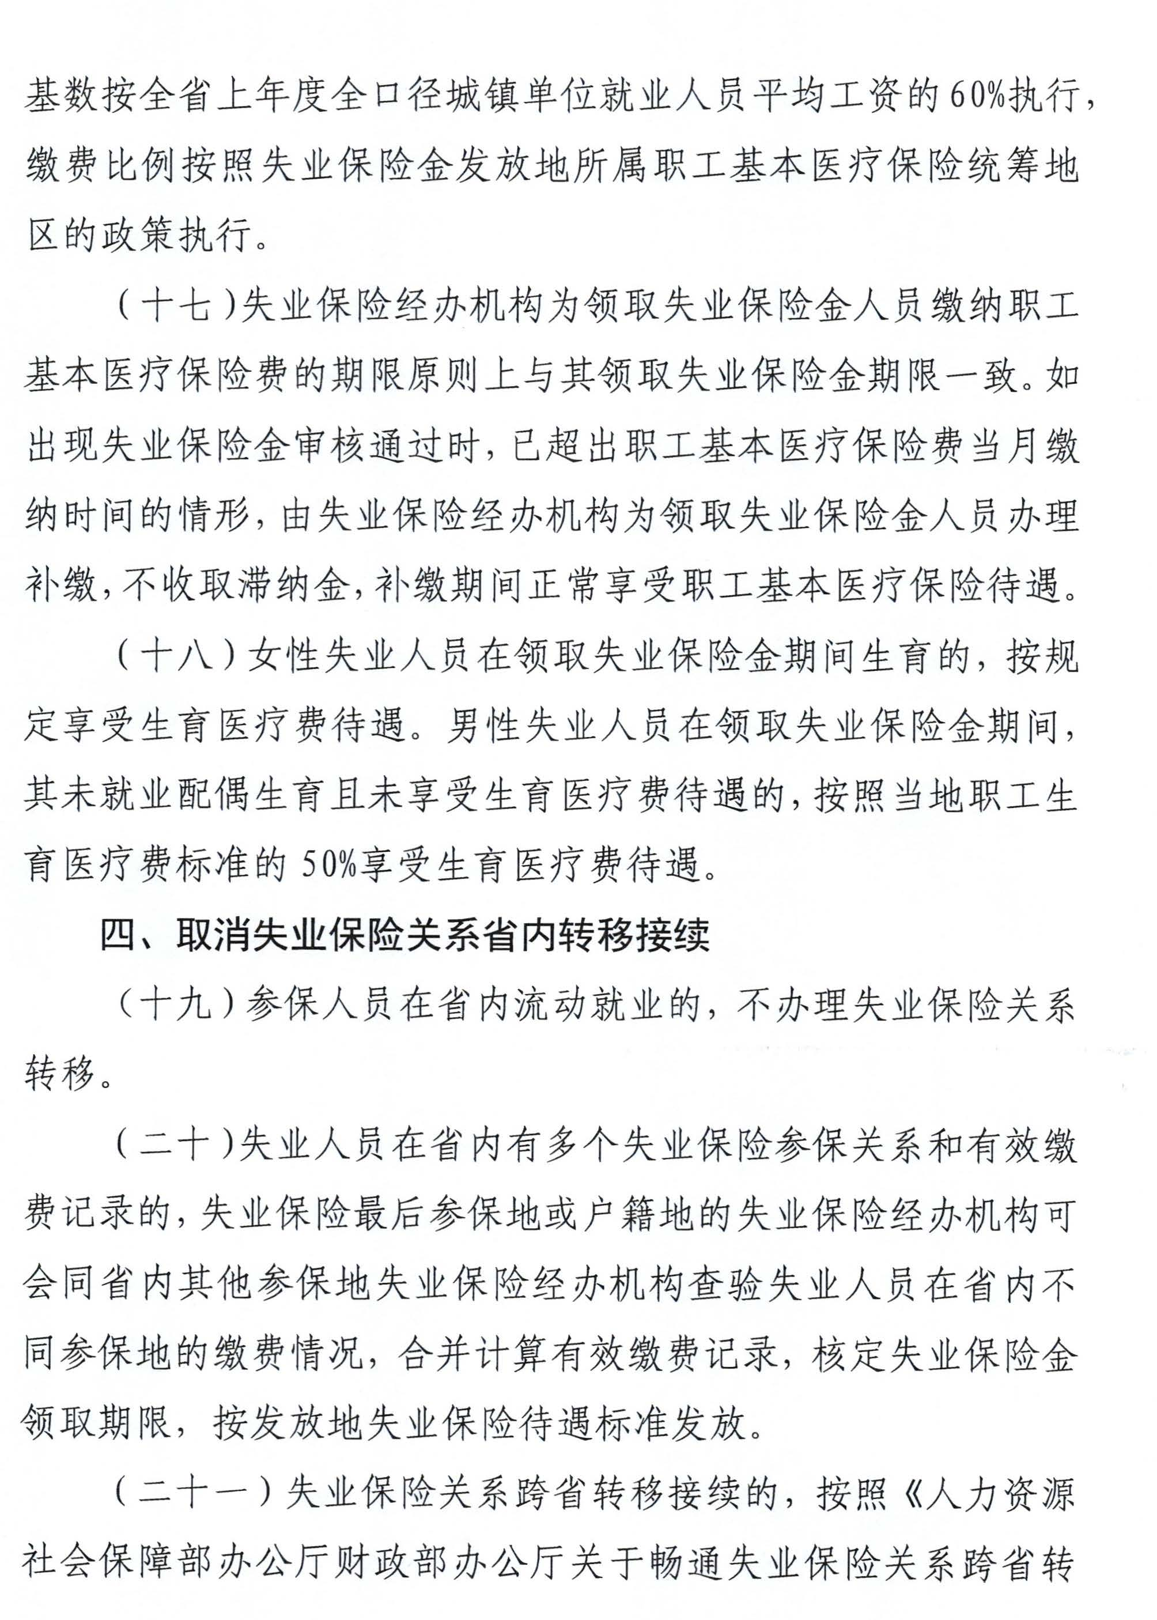
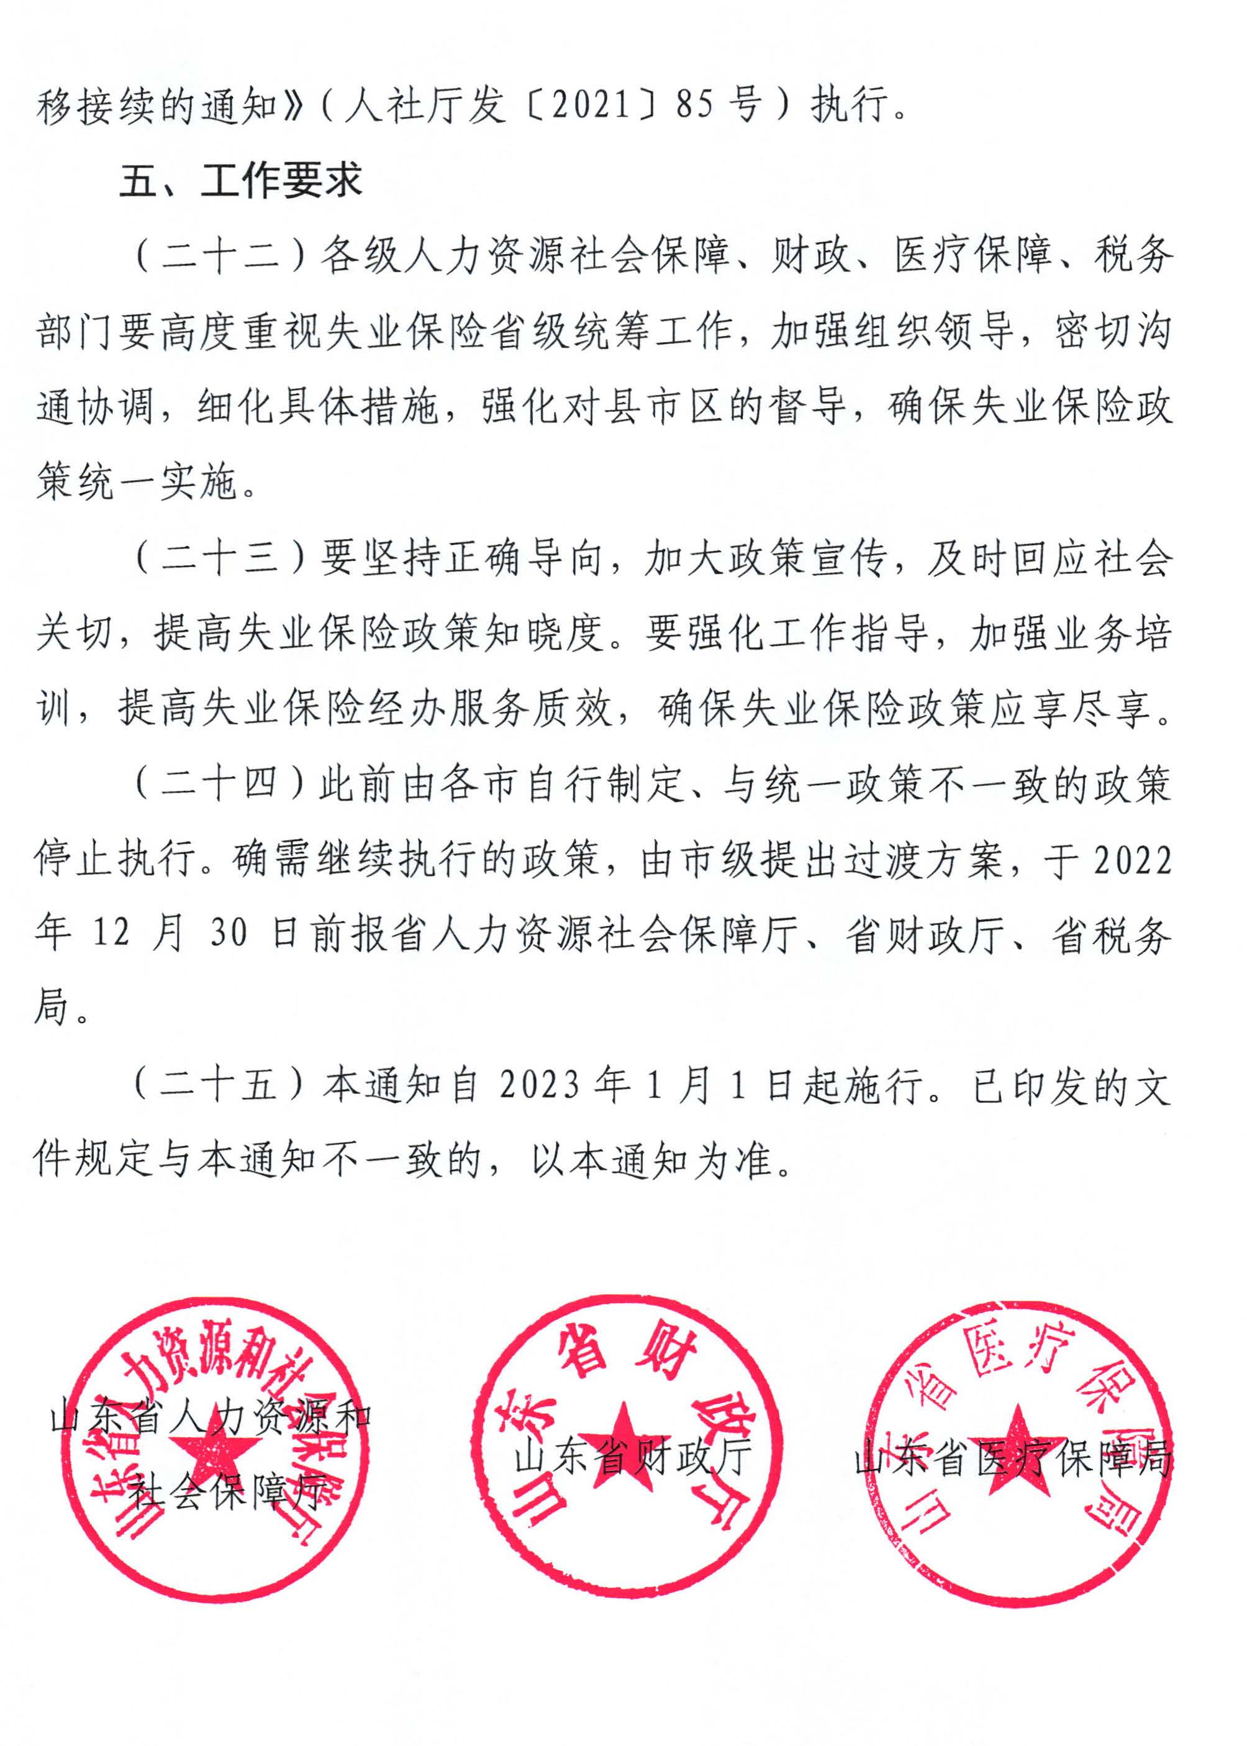
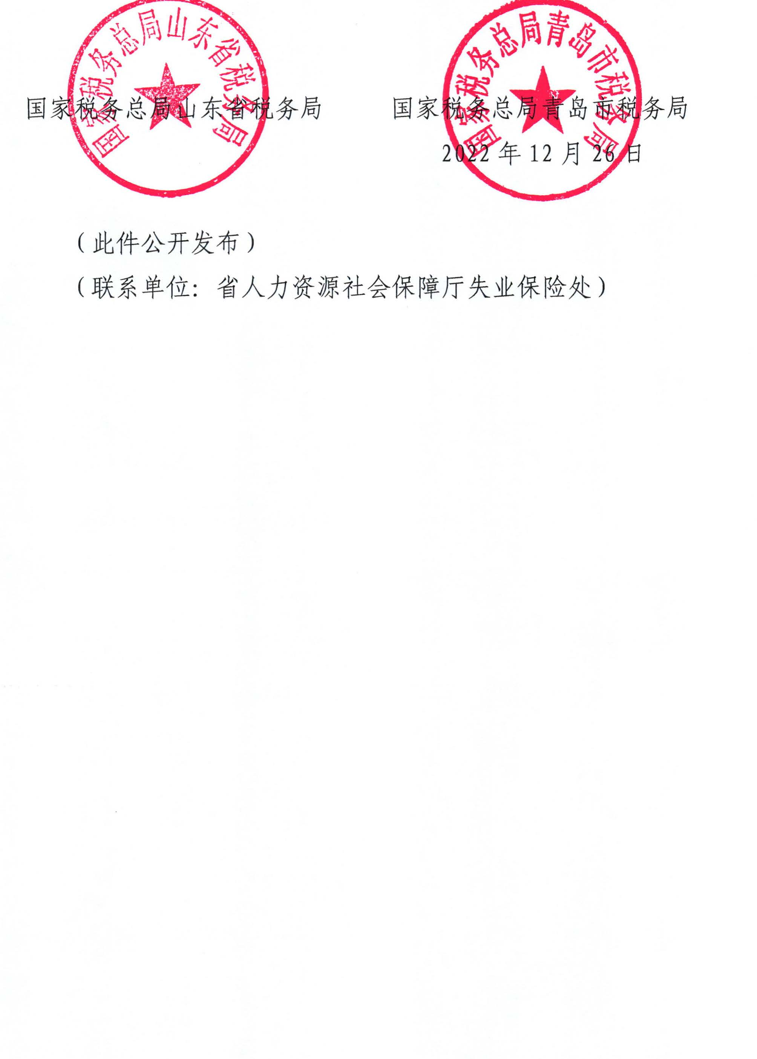
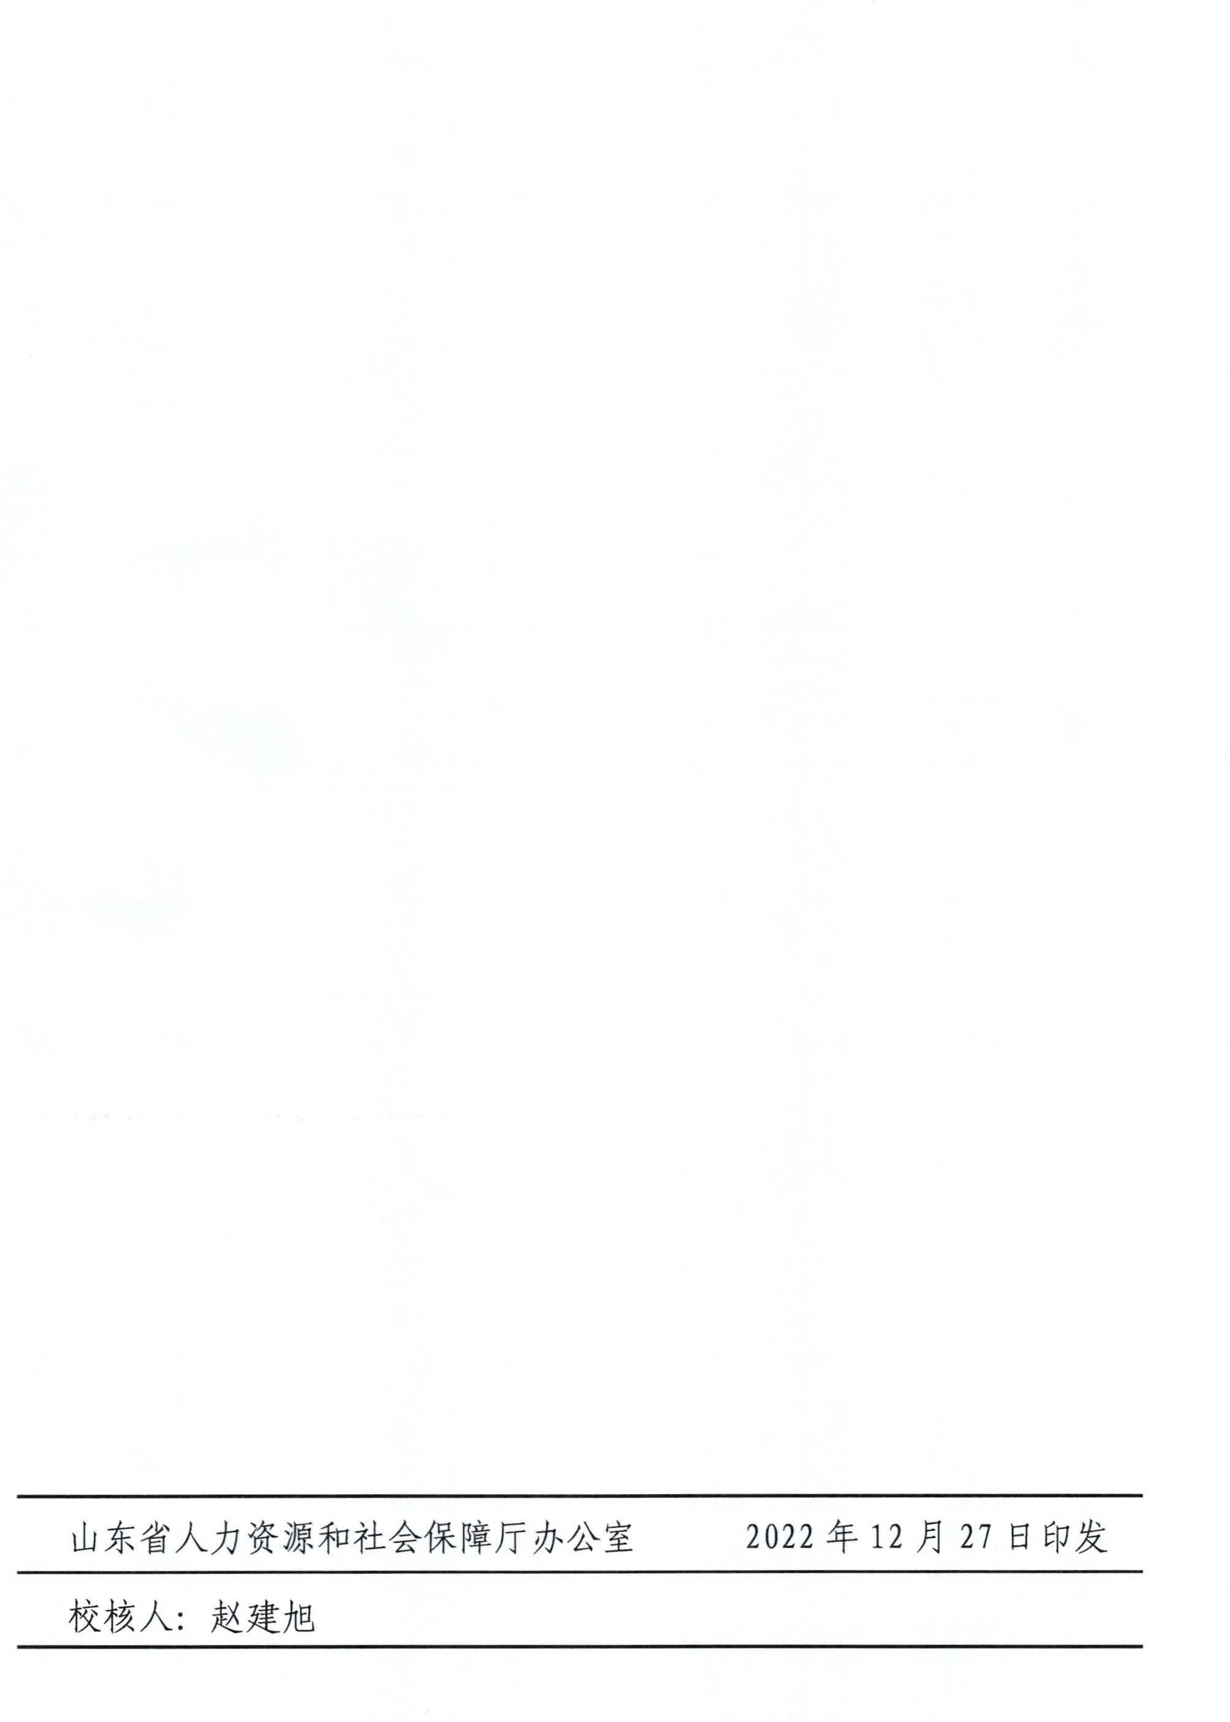

日照市人力资源和社会保障局办公室 2023年1月17日印发

